TEMAT KOMPLEKSOWY : POLSKA- MÓJ DOM
TEMAT DNIA : POZANJEMY SWOJĄ MIEJSCOWOŚĆ
DATA: 5.05.2020

PROPOZYCJA 1
Rodzic może porozmawiać z dzieckiem :
-na tema charakterystycznych miejsc w swojej miejscowości , które warto odwiedzić
- o tym, z czego znany jest nasz region
PROPOZYCJA 2
Rodzic może wykonać z dziekiem pracę plastyczną pt. „Miejsce , które najbardziej lubię”- rysujemy wraz z dzieckiem miejsce ( lub miejsca), które lubi najbardziej w swojej okolicy , często odwiedza z rodzicami .
PROPOZYCJA 3
Rodzic może pokazać dziecku herb naszeo wojewódzctwa i opwiedzieć o jego symbolice ( czarny orzeł na złotym tle to symbol władców Śląska, który kiedyś rządził naszym regionem, w herbie widać również biały krzyż oraz przepaskę w kształcie półksiężyca,herby były używane przez to , żeby się wyróżnić)
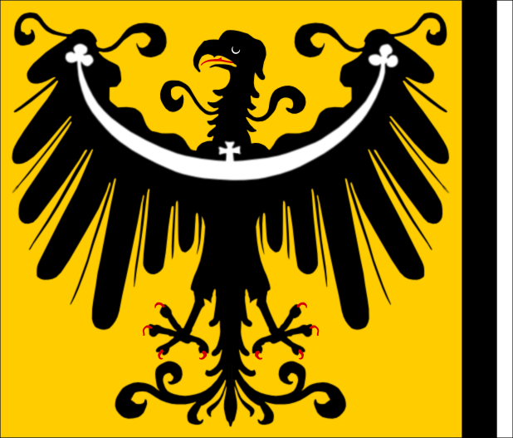
Rodzic może wraz z dzieckiem zaprojektować herb miejscowości, w której mieszkają.

